Внесено зміни до постанови КМУ від 16.11.2025 № 1535 «Деякі питання забезпечення сталого функціонування електронних комунікаційних мереж в умовах воєнного стану» постановою КМУ від 12.03.2026 № 321
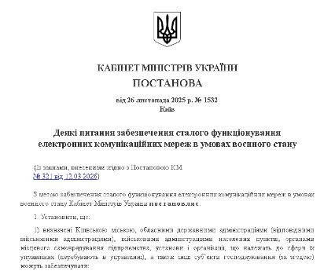
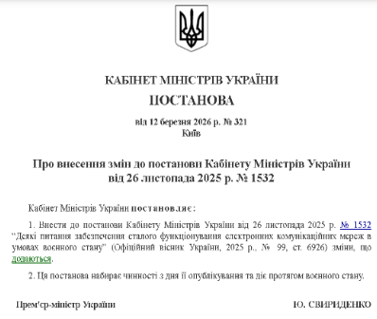
Зміни діють протягом воєнного стану.

Відтепер визначені Київською міською, обласними державними адміністраціями, військовими адміністраціями, органами місцевого самоврядування визначені підприємства, установи та організації, що належать до сфери їх управління, а також інші суб’єкти господарювання (за згодою), які забезпечують функціонування резервного електроживлення технічних засобів електронних комунікацій з використанням засобів автономної генерації електроенергії (генераторів), можуть допускати до роботи працівників за умови:
1.Проходження працівниками передбачених законодавством інструктажів з питань технічної експлуатації електроустановок споживачів, охорони праці та пожежної безпеки.
2.Забезпечення роботодавцем таких працівників чек-листом дій оператора для самоперевірки після прохождення ними:
-навчання та перевірки знань з питань технічної експлуатації електроустановок споживачів, охорони праці та пожежної безпеки в установленому законодавством порядку;
-спеціального онлайн-навчального курсу з питань технічної експлуатації електроустановок споживачів, охорони праці та пожежної безпеки, а також успішної автоматизованої перевірки знань (автоекзаменування), що підтверджується електронним сертифікатом (сертифікат є чинним протягом 1 року з дня його формування та не може бути отриманий повторно).
Онлайн-навчальний курс буде розміщений на Єдиному державному веб-порталі цифрової освіти Дія. Освіта.
Зразок чек-листа дій оператора генератора викладено у додатку 4 до постанови КМУ від 26 листопада 2025 року № 1532.
Чек-лист містить повноваження оператора генератора, заборонені дії, порядок допуску до роботи, вимоги безпеки, дії в аварійних ситуаціях та ведення журналу обліку роботи генератора.

